[细胞系不同，图像重叠？贵州医科大学副校长研究遭质疑](https://mp.weixin.qq.com/s?__biz=MzkyNzY3NzY3Nw==&mid=2247500055&idx=3&sn=58d805aff608dcf4f3cdcef174eb5ac1&chksm=c3e2939836f516e318215f3ff9993eed4bf05d4bb4746aacd4e8a829e82b0c246f01820dec5d&scene=126&sessionid=1743268593)

[学术深瞳](javascript:void(0);)2025-03-27 11:39:54广东

近日，发表于《Scientific Reports》期刊的研究**‘CD248-expressing cancer-associated fibroblasts induce epithelial–mesenchymal transition of non-small cell lung cancer via inducing M2-polarized macrophages’表达CD248的癌症相关成纤维细胞通过诱导M2型巨噬细胞极化促进非小细胞肺癌上皮-间质转化**（doi: 10.1038/s41598-024-65435-0 ）因实验数据问题引发质疑。该研究由Jing Xiao , Zeyang Yang , Siyu Wang , Xinlei Liu , Yun Wang , Zuquan Hu , **Zhu Zeng**（通讯作者，副校长）  , **Jieheng Wu**（通讯作者）共同完成，通讯单位为贵州医科大学免疫学系。

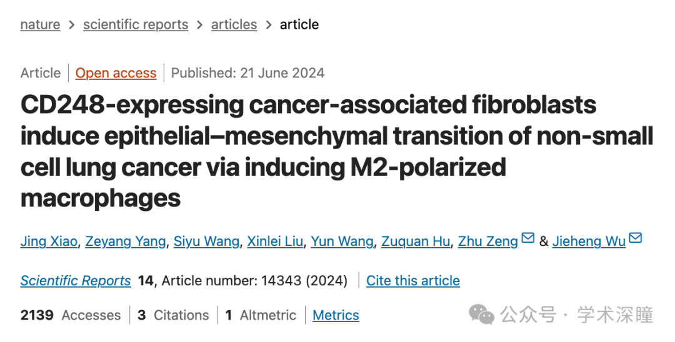

**2025年3月评论人Sholto David指出：**

图 4：蛋白印迹之间存在出乎意料的相似性，这些印迹本应来自不同的细胞系。请作者检查并评论一下？

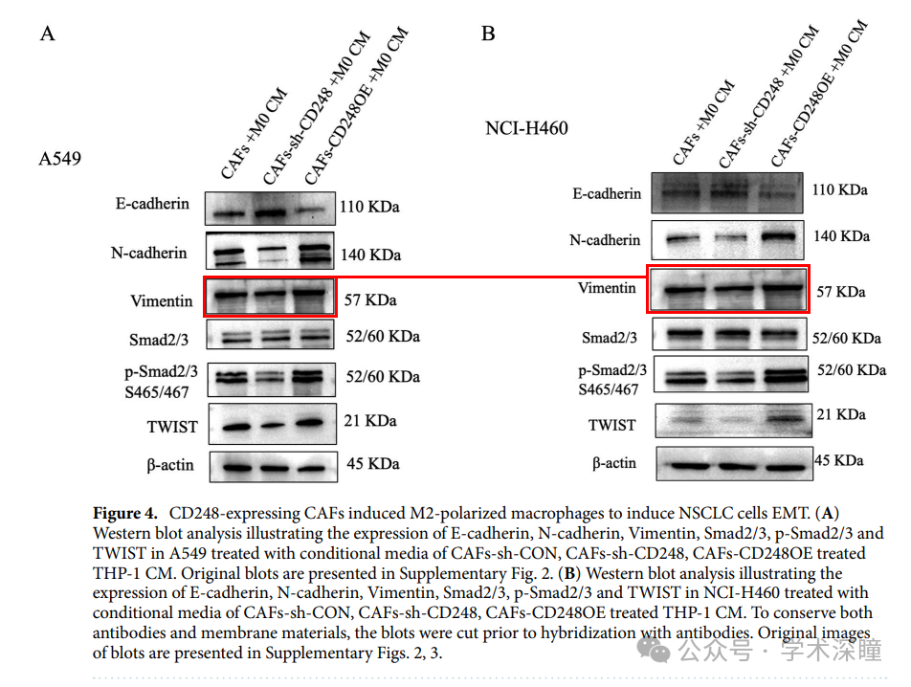

消息来源：

https://pubpeer.com/publications/D89847389E9A7B84FF529941B03065#1

如需论文查重，请联系微信号xueshushentong

[#贵州医科大学](https://mp.weixin.qq.com/mp/appmsgalbum?__biz=MzkyNzY3NzY3Nw==&action=getalbum&album_id=3764542781549772813#wechat_redirect)